爱国主义教育
主要有三个方面
一 大国担当
主要从五个方面来表现我国的大国担当

- 中国支援多国抗击疫情
大道不孤，德必有邻。在抗击新冠肺炎疫情中，没有一个国家可以独善其身。中国在积极做好自身防疫抗疫的同时，积极帮助其他国家，充分彰显了大国担当。
- 中国向多国派遣医疗专家组，将中国防疫抗疫经验带给当地。医疗专家组在当地深入医院、与医务工作者交流，积极指导帮助当地的战疫行动。
向24个有紧急需求的国家派遣医疗专家组26支
- 防控疫情，物资当先。中国医疗物资产能产量不断增长，在满足自身需要的同时，也在向其他国家提供物资援助。
自3月至5月，中国向200个国家和地区提供了物资支持，出口医
用口罩706亿只，防护服3.4亿套，检测试剂盒2.25亿人份……
- 中国经历两个多月的防疫抗疫，积累了大量经验。在支援其他国家时，分享经验也是重要举措之一。
以公开、透明、负责任的态度，第一时间向国际社会发布疫情信息，同世界卫生组织和国际社会共享病毒全基因序列等科学数据和技术成果。在自身抗疫取得阶段性成果，疫情在全球多国多点暴发的时刻，中国将自己以巨大代价和牺牲换来的宝贵防控经验、诊疗方案与世界分享

君子喻于义，小人喻于利。中国支援全球抗疫是践行大国责任担当，而非争夺世界领导权。面对中国的“雪中送炭”，有一些国家非但不知感恩，反而对中国支援全球抗疫妄加揣度，说三道四。尤其是美国的一些政客几近疯狂地对中国进行抹黑，诬指中国提供抗疫援助是“为了提升地缘政治影响力，是为了争夺世界领导权”。君子坦荡荡，小人长戚戚。中国的抗疫援助始终是基于自身的大国责任担当，始终是为了挽救更多人类生命、尽快恢复正常的世界经济活动，也始终坚定地支持联合国和世界卫生组织发挥全球抗疫领导和统筹作用。

桃李不言，下自成蹊。世人的眼睛是雪亮的。国内抗疫的果断高效和支援全球抗疫的无私付出，见证了中国态度、中国经验、中国方案和中国道路的力量，也赢得了世界多国的采纳、效仿和世界人民的肯定、赞誉。
- 联合国秘书长古特雷斯表示，联合国感谢中国人民作出的牺牲对全人类的伟大贡献，感谢中国为世界各国抗击疫情提供的宝贵援助。
- 世界卫生组织总干事谭德塞顶着美国的压力多次表示：“我已经多次称赞中国，我还会继续这么做。”“中国抗疫故事彰显了中国制度的威力，让国际社会对中国制度有了新的认识。”
- 塞尔维亚总统武契奇亲吻五星红旗；意大利罗马城奏响《义勇军进行曲》……

- 命运共同体
维基百科：人类命运共同体或构建人类命运共同体是中华人民共和国外交的理论和实践。构建人类命运共同体于2017年10月写入中共共产党党章。人类命运共同体于2018年修宪时写入《中华人民共和国宪法》序言。官方表述人类命运共同体是一种价值观，也是中国把握世界潮流、人类命运走向上的智慧体现。同时，中国也强调了中国不求全球霸权，中国的目标是“构建人类命运共同体”。在2017年12月的中国共产党与世界政党高层对话会上，中共中央总书记习近平表述：“人类命运共同体，顾名思义，就是每个民族、每个国家的前途命运都紧紧联系在一起，应该风雨同舟，荣辱与共，努力把我们生于斯、长于斯的这个星球建成一个和睦的大家庭，把世界各国人民对美好生活的向往变成现实。

“构建人类命运共同体，建设持久和平、普遍安全、共同繁荣、开放包容、 清洁美丽的世界。”习近平总书记在十九大报告中的这句话，道出了构建人 类命运共同体思想内涵的核心。
- 政治上，要相互尊重、平等协商，坚决摒弃冷战思维和强权政治，走对话而不对抗、结伴而不结盟的国与国交往新路。
- 安全上，要坚持以对话解决争端、以协商化解分歧，统筹应对传统和非传统安全威胁，反对一切形式的恐怖主义。
- 经济上，要同舟共济，促进贸易和投资自由化便利化，推动经济全球化朝着更加开放、包容、普惠、平衡、共赢的方向发展。
- 文化上，要尊重世界文明多样性，以文明交流超越文明隔阂、文明互鉴超越文明优越。
- 生态上，要坚持环境友好，合作应对气候变化，保护好人类赖以生存的地球家园。

人类命运共同体这一超越民族国家和意识形态的“全球观”，表达了中国追 求和平发展的愿望，体现了中国与各国合作共赢的理念。

人类命运共同体思想是对近代西方文明的扬弃与超越
- 人类命运共同体思想是道路创新，是对西方现代化道路的超越。
西方现代化的每一轮大发展都是以技术革命为前提的。在本质上是以资本扩张为中心、以国家为本位和以西方中心主义为特征的现代化道路。中国提出的人类命运共同体思想，根本上是一种共同现代化道路，是对西方国家单独现代化道路的扬弃和超越，它强调要顺应全球化带来的利益相互交融的趋势，推动人类走向共同发展、协调发展、均衡发展和普惠发展
- 人类命运共同体思想是理论创新，是对西方现代化理论的超越。
西方现代化道路实践基础上产生的西方现代化理论都是以西方国家的现代化标准为中心，强调个人主义、世俗化、自主化。人类命运共同体思想强调共同体本位；强调你中有我、我中有你，一荣俱荣、一损俱损。
- 人类命运共同体思想是制度创新，是对西方现代制度的超越。
近代以来，发达国家在现代化推动下，确立了自由、民主、人权、法治等自认为是代表先进和文明的普世价值观，并在这些核心价值观下，确立了市场经济、代议制、分权制衡、法治政治、基本人权等一系列政治经济制度体系以维护西方发达国家的利益。人类命运共同体思想更强调超越时空束缚，以整体意识、全球思维和人类观念，对现有制度体系进行改革，推动现有国际体系和国际秩序向着公正合理的方向发展。

- 一带一路
丝绸之路经济带和21世纪海上丝绸之路（英语：The Silk Road Economic Belt and the 21st-century Maritime Silk Road），简称一带一路（英语：The Belt and Road Initiative，标准英文缩写：B&R），是中华人民共和国政府于2013年倡议并主导的跨国经济带。其范围涵盖历史上丝绸之路和海上丝绸之路行经的中国大陆、中亚、北亚和西亚、印度洋沿岸、地中海沿岸、南美洲、大西洋地区的国家。

发展进程
- 倡议提出
2013年9月，中共中央总书记、中华人民共和国主席习近平到访哈萨克斯坦，提出共同建设“丝绸之路经济带”。习近平在同年10月于印度尼西亚国会演讲时提出共同建设21世纪“海上丝绸之路”。同年11月中共十八届三中全会把“一带一路”升级为国家战略。
2015年2月1日，由中共中央政治局常委、国务院副总理张高丽领导的推进“一带一路”建设工作领导小组正式成立。
- 丝路基金的设立
中华人民共和国政府出资400亿美元，于2014年成立丝路基金以推动亚洲地区经济发展。基金将向“一带一路”沿线国家的基建、开发、产业合作等项目提供融资。2017年，习近平再宣布向该基金增资1000亿人民币。
- 亚投行的设立
具体内容收集到的资料上只有一些时间节点，需要的话自己看
- 中巴经济走廊
同上
- 截至2020年12月17日，中国已经同138个国家和31个国际组织签署202份共建“一带一路”合作文件。

质疑之声
一带一路”的提出在国际上有不同的声音，有一些朋友持怀疑的态度：中国为什么要搞“一带一路”？中国是不是用“一带一路”这个战略为工具，以亚洲基础设施投资银行和丝路基金为手段，称霸世界，推行新殖民主义？更多的朋友对“一带一路”战略持高度肯定和大力支持的态度。他们认为中国的“一带一路”战略是能够促进中国和沿线国家之间的基础设施的互联互通。有利于促进区域的南南合作、南北互动、共享发展、互利共盈。而且也有利于在新的国际环境中间来推动全方位的国际合作。还有一些朋友他们也提出了担心，他们担心中国的“一带一路”战略，以及支撑“一带一路”战略的机构和组织，如“亚洲基础设施投资银行”和“丝路基金”等，能否遵循国际标准，能否兼顾本国的利益和沿线东道国的利益，能否履行社会责任和保护生态环境的责任。

那么为什么中国要提出“一带一路”？为什么“一带一路”中绝大多数的国家都是发展中国家和新兴经济体和转型中的国家，即所谓的穷国穷人穷地区？邓小平在三十年前曾经提出过三个重要的观点。
- 第一个重要的观点是在1984年邓小平在一次会议上讲我们中国的对外开放是三个方面的开放，既包括对西方发达国家的开放，也包括对前苏东转型中国家的开放，还包括对广大的发展中国家的开放。因此经过三十五年的改革开放，我国有了一定的实力，开放重心开始转向统筹三个方面开放，因此发展中国家转型中国家就成为我们新一轮高水平开放的一个重要组成部分。
- 第二个观点是两个大局的思想。第一个大局思想是三十年前全国人民要首先支持东部沿海地区率先开放开发。第二个大局思想是等到东部沿海地区发展到一定程度，东部沿海地区就有责任来支持中西部地区的开放和开发。
- 第三个重要的观点，改革开放其实是有两层含义，对外叫开放，对内是改革。因此我们可以看到，邓小平在三十年前提出来的开放的思想它是一个对外开放和对内改革两者之间相辅相成，缺一不可的。
我们通过“一带一路”的建设来统筹三个方面的开放，来统筹两个大局，来统筹对外开放和国内的改革。只有这样才能够真正使中国在新时期能够发挥我们负责任大国的地位和作用。

- RCEP(区域全面经济伙伴关系协定)
区域全面经济伙伴关系协定（英语：Regional Comprehensive Economic Partnership，缩写为RCEP）是由东南亚国家联盟十国发起，由中华人民共和国、日本、韩国、澳大利亚、新西兰等与东盟有自由贸易协定的五国共同参加，共计15个国家所构成的高级自由贸易协定。此协议也向其他外部经济体开放，比如中亚国家、南亚及大洋洲其他国家。RCEP旨在通过削减关税及非关税壁垒，建立统一市场的自由贸易协定。经批准生效后，“各成员之间关税减让以立即降至零关税、10年内降至零关税的承诺为主”。2019年11月4日，谈判完成，但印度中途退出。2020年11月15日，以15个RCEP缔约方正式签署协定。由此，该协定超越欧盟自由贸易区成为世界上最大自由贸易经济体系。

目标
与在2012年11月份的RCEP领导关于开始谈判的联合声明和在2012年8月30日在部长级会议签署的谈判指导原则和目标一致。RCEP谈判将以以下几点为目标：

- 建立一个现代的，综合的，高质量的和共同利益经济伙伴合作关系，在本区域建成一个开放型贸易和投资的环境以加快区域贸易和投资的扩展并且有利于全球经济增长和发展。
- 基于本地区已有的经济纽带，促进经济增长以及经济均衡发展，加强先进的经济合作，通过RCEP扩大并且深化本区域的经济整合。
- 2020年11月15日签署的《区域全面经济伙伴关系协定》第一章指出，RCEP各缔约方的目标是“共同建立一个现代、全面、高质量以及互惠共赢的经济伙伴关系合作框架，以促进区域贸易和投资增长，并为全球经济发展作出贡献”。

我也不知道起什么标题，看图：
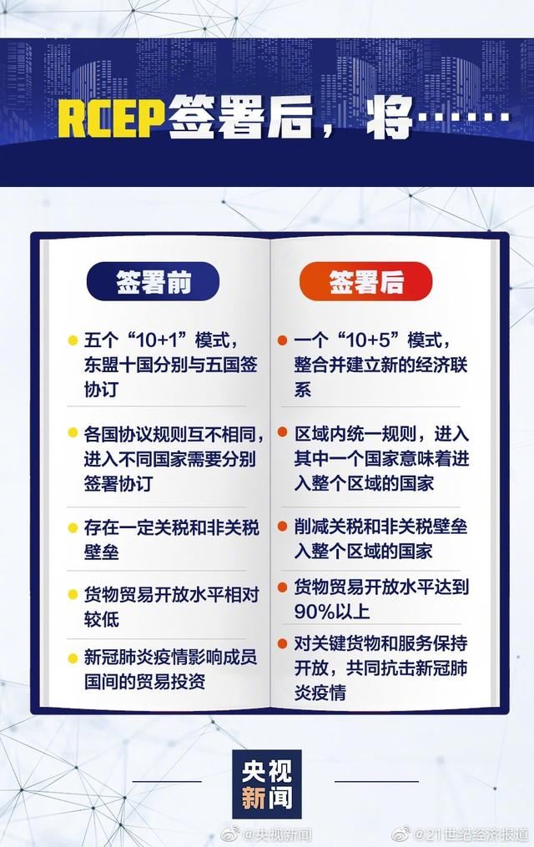

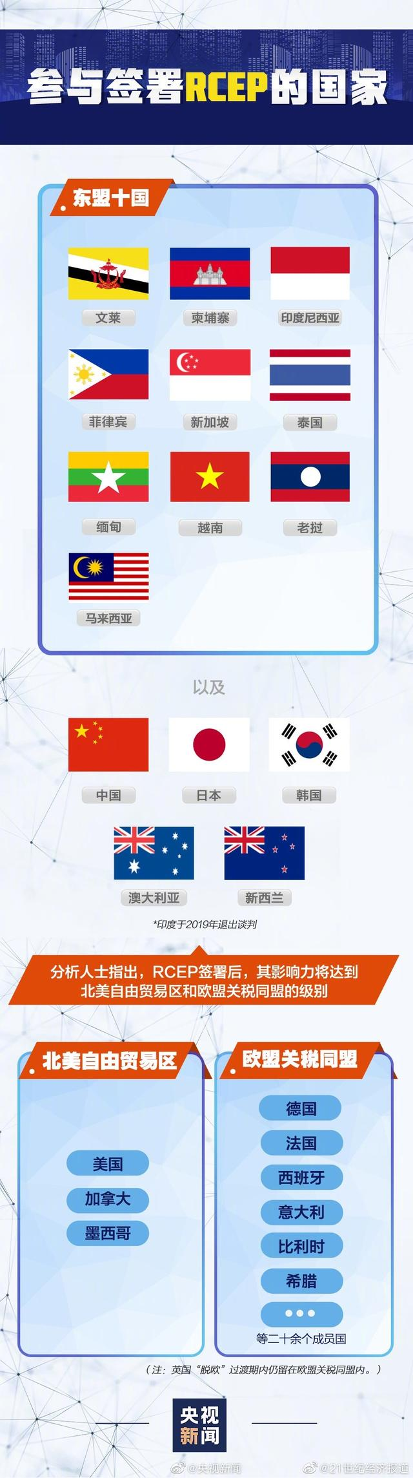
这图太长了吧
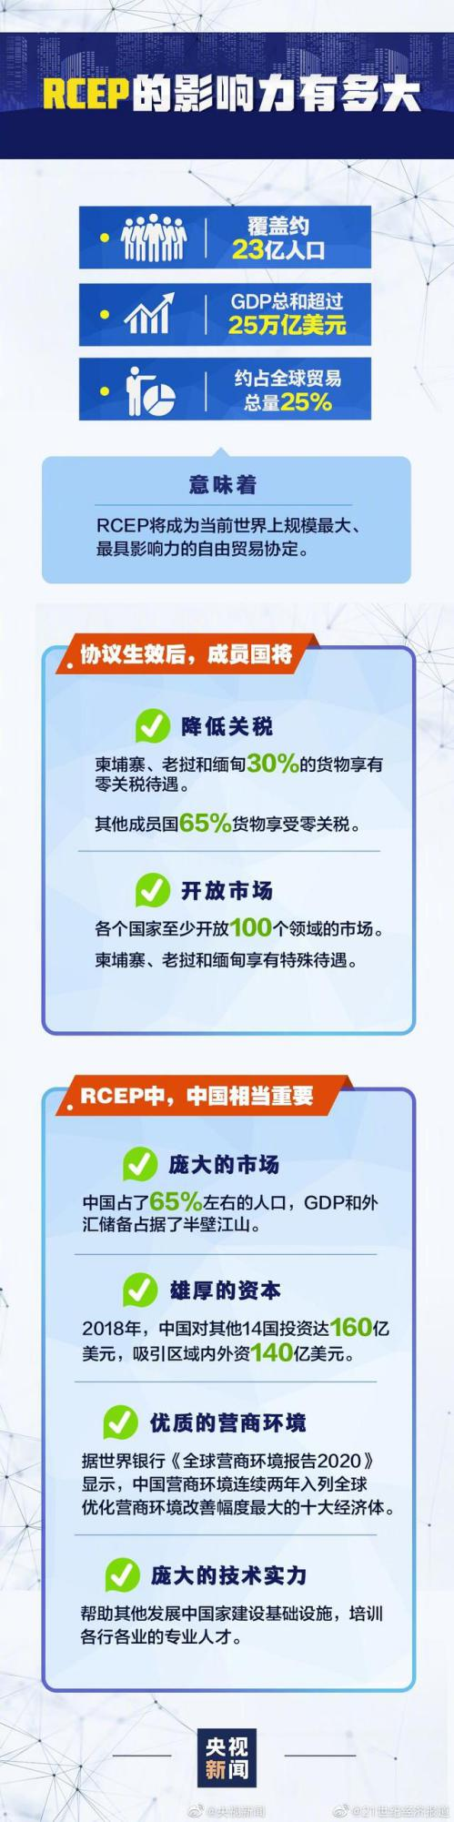
长长长长长
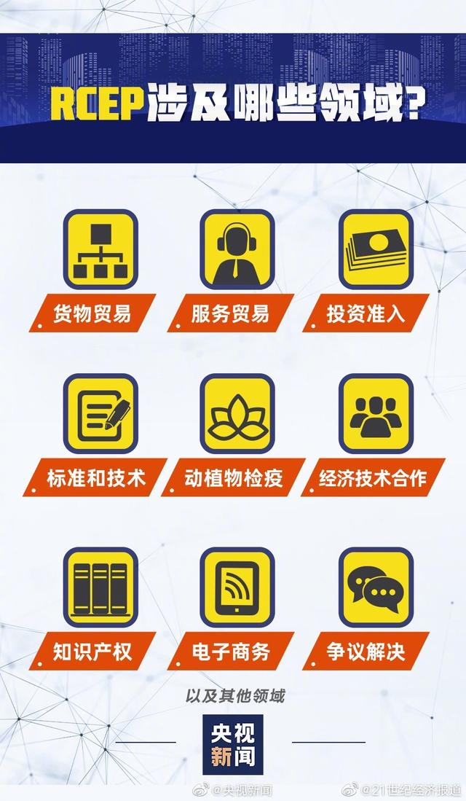

- 碳中和
9月22日 国家主席习近平在七十五届联合国大会一般性辩论上，提到要努力争取2060年前实现碳中和。碳中和就是将中国的排放通过其它的减排形式中和掉，比如到2060年，如果中国仍然排放了10亿吨温室气体，但同时拥有有等量的碳汇或者国外的减排信用来抵消这10亿吨的排放，我们就可以说是碳中和了。

中国的应对气候变化承诺史
- 2009年哥本哈根气候变化大会，时任国家总理的温家宝首次提出中国要到2020年实现单位GDP二氧化碳排放相对于2005年降低40%～45%的目标。
- 2015年的巴黎气候大会上，我国又提出了到2030年二氧化碳排放相对于2005年降低60%～65%并争取实现达峰的目标。
- 2060年实现碳中和的目标，相对与之前提的目标的实现难度，可以说是串天猴和火箭的区别。

碳中和目标是中国为了应对全球气候变化付出的行动，彰显了大国的责任和担当，对全球可持续发展具有重要的意义。

二 制度优势
制度优势有哪些？
- 中国制度的第一点优势就是人民民主专政将人民的利益和国家的利益相统一 ，确保民主真正可以落到实处。
- 中国制度的第二点优势就是坚持中国共产党领导下的民主集中制，中央集权有助于集中力量办大事。
- 中国制度的第三点优势是我国的基本经济制度——以公有制为主体，多种所有制经济共同发展。
- 中国制度的第四点优势就是是我们的文化方面的优势，中国制度与我国历史传承、文化传统、现实国情相符合，有根、有源、有生命力。

结合抗疫来谈我们的制度优势
- 抗疫斗争充分展现我们党无比坚强的领导力
中国共产党领导是中国特色社会主义制度的最大优势，中国共产党的领导力集中体现中国特色社会主义制度的优越性。
一个政党面对重大风险挑战时的表现，最能检验其领导力。我们党在抗疫大战中所发挥的坚强领导核心作用，充分展现了党无比坚强的领导力，充分发挥了中国特色社会主义制度的最大优势。只要毫不动摇坚持和加强党的全面领导，不断增强党的政治领导力、思想引领力、群众组织力、社会号召力，永远保持党同人民群众的血肉联系，我们就一定能够形成强大合力，从容应对各种复杂局面和风险挑战。

- 抗疫斗争充分展现中国制度的优越性
习近平总书记指出：“衡量一个国家的制度是否成功、是否优越，一个重要方面就是看其在重大风险挑战面前，能不能号令四面、组织八方共同应对。”中国特色社会主义制度充分体现了以人民为中心的发展思想，能够有效体现人民意志、保障人民权益、激发人民创造力，凝聚起同心同德、奋勇前行的磅礴力量。在这次抗疫斗争中，中国特色社会主义制度展现出非凡的组织动员能力、统筹协调能力、贯彻执行能力，发挥出集中力量办大事、办难事、办急事的独特优势，有力彰显了我国国家制度和国家治理体系的优越性。
- 非凡的组织动员能力。各行各业都自觉扛起责任，国有企业、公立医院勇挑重担，460多万个基层党组织冲锋陷阵，400多万名社区工作者在全国65万个城乡社区日夜值守，各类民营企业、民办医院、慈善机构、养老院、福利院等积极出力，广大党员、干部带头拼搏，数百万快递员冒疫奔忙，180万名环卫工人起早贪黑，千千万万志愿者和普通人默默奉献。
- 非凡的统筹协调能力。在党中央的坚强领导下，19个省区市对口帮扶除武汉以外的16个市州，最优秀的人员、最急需的资源、最先进的设备千里驰援，在最短时间内实现了医疗资源和物资供应从紧缺向动态平衡的跨越式提升。在抗疫形势最严峻的时候，经济社会发展不少方面一度按下“暂停键”，但群众生活没有受到太大影响，社会秩序总体正常。
- 非凡的贯彻执行能力。54万名湖北省和武汉市医务人员同病毒短兵相接，率先打响了疫情防控遭遇战。346支国家医疗队、4万多名医务人员毅然奔赴前线，很多人在万家团圆的除夕之夜踏上征程。人民军队医务人员牢记我军宗旨，视疫情为命令，召之即来，来之能战，战之能胜。我们用10多天时间先后建成火神山医院和雷神山医院，大规模改建16座方舱医院，迅速开辟600多个集中隔离点。

- 不断发挥中国制度的显著优势
习近平总书记指出：“抗疫斗争伟大实践再次证明，中国特色社会主义制度所具有的显著优势，是抵御风险挑战、提高国家治理效能的根本保证。”只要我们坚持和完善中国特色社会主义制度，推进国家治理体系和治理能力现代化，善于运用制度力量应对风险挑战冲击，我们就一定能够经受住一次次考验，不断化危为机，实现决胜全面建成小康社会、决战脱贫攻坚目标任务，在全面建设社会主义现代化国家的新征程上创造新的历史伟业。

通过此次抗击疫情阻击战，我们充分认识到了中国制度优势，中国制度的活力也将进一步得到释放。对于我们青年人来说，这次疫情中，对比其他各国对于人民的生命健康对于民族的发展延续的种种作为，我们为自己是一名中国人而感到自豪，为拥有这样的党和政府而感到骄傲，从实践中树立四个自信，成为一个自信的中国人。有这样优越的制度保障，相信今年我们一定会打赢脱贫攻坚战实现第一个百年目标，我也相信通过一代代中华儿女的锲而不舍，持之以恒的奋斗我们终将实现中华民族的伟大复兴。作为广大青年的我们，要立志学习，成为有本领，有理想，有担当的国家中坚力量，在党和人民需要的地方绽放青春之花

又是一些图片
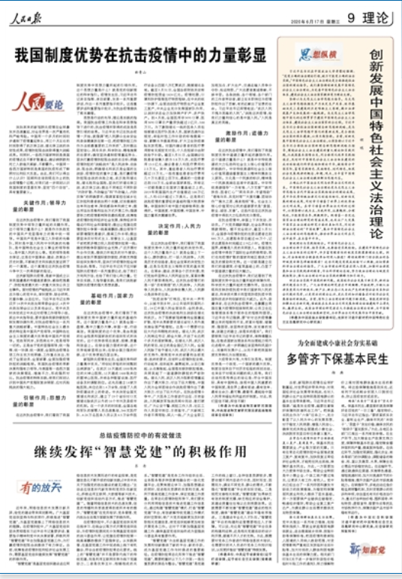
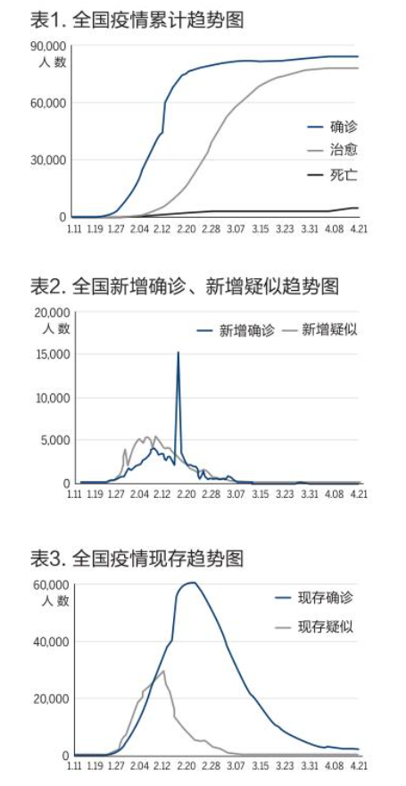
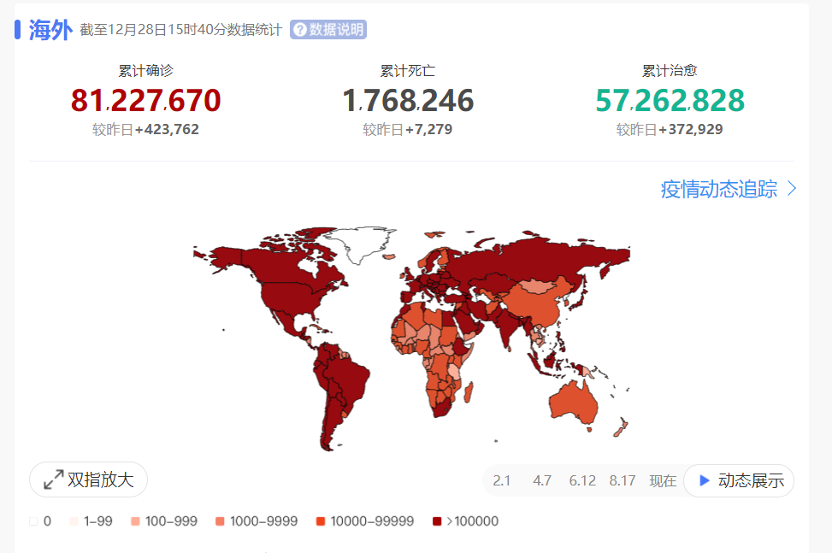
三 捍卫国家主权
国家主权是指国家区别于其他社会集团的最重要属性，是一个国家固有的在国内的最高权力和在国际上的独立自主权利。任何国家都有权按照自己的意愿，根据本国的情况，选择自己的社会制度、国家形式，组织自己的政府，独立自主地决定、处理本国的内部和外部事务，其他国家无权进行任何形式的侵犯或干涉。

- 抗美援朝
抗美援朝战争是中国人民不畏强权和反抗外 来侵略的英勇壮举，它不仅打破了美国不可战胜的 神话，极大地提高了中国的国际威望和国际地位， 而且为中国赢得了长期的和平建设环境，保证了国 民经济的平稳恢复和长期发展。抗美援朝战争的胜 利，不仅是前线战士浴血奋战和英勇牺牲的辉煌成 果，也是国内轰轰烈烈抗美援朝运动的伟大结晶。

抗美援朝时期爱国主义教育的基本经验
抗美援朝时期爱国主义教育的实践，为我们留 下了宝贵的历史经验，值得我们认真分析和总结。 具体体现在以下几个方面：
- 坚持爱国主义教育与时事教育相统一
朝鲜战争爆发后，国内民众对抗美援朝的态度和认识还存在一定的偏差，还存在着一部分对抗美援朝的所谓“消极性”心态反映国内民众的这些消极情绪和心态对当时的抗美援朝形势极为不利，人们亟需一场以时事教育为主要内容的爱国主 义教育。基于这种情况，1950年10月26日，中共中央发布《关于在全国进行时事宣传的指示》。《指 示》从多方面说明了朝鲜形势对中国的重要影响， 论证了抗美援朝的必要性和正义性，也让全国人民对美帝国主义有了更为清晰的认识：“（一）美国是中国的敌人……（二）美国是全世界的敌人…… （三）美国是纸老虎。”《指示》强调要“坚决 消灭亲美的反动思想和恐美的错误心理，普遍养 成对美帝国主义的仇视、鄙视、蔑视的态度”。 《指示》发布以后，全国立即开始了以时事教育为 主要内容的爱国主义教育工作，并开展了“仇视、 鄙视、蔑视”美帝国主义的“三视”教育活动。在 论证抗美援朝的必要性方面，《人民日报》先后 发表了《为什么我们对美国侵略朝鲜不能置之不 理》《中国人民支援部队抗美援朝保家卫国的重 要意义》[等社论和文章；在正确认识美帝国主义 方面，《人民日报》刊登了《怎样认识美国》的宣 传提纲，正如提纲指出：“每个爱国的中国人都应 当仇视美国、鄙视美国、蔑视美国！……仇视美 国，因为它是中国人民的死敌；……鄙视美国，因 为它是腐朽的帝国主义国家，是全世界反动堕落 的大本营；……蔑视美国，因为它是纸老虎，是完 全可以打败的。”[7] 胡绳也在《人民日报》上发表 《美国在历史上怎样侵略中国》 ，揭露美国侵略 中国的历史，痛斥美帝国主义侵略朝鲜、威胁中国 的阴谋。通过这些时事宣传和爱国主义教育活动， 全国人民受到了深刻的爱国主义洗礼，普遍认识到 抗美援朝的必要性和重要意义，基本清除了人们长 期存在的“恐美、崇美、亲美”心理，更加激发了 中国人民抗美援朝保家卫国的爱国热情。 。
- 坚持爱国主义教育与革命英雄主义教育相统一
经过长期的革命斗争，中国共产党领导的人民 军队形成了以“一不怕苦，二不怕死”为核心的革命英雄主义精神的优良传统。在抗美援朝战争中， 中国人民志愿军充分发挥了我军长期以来的革命英雄主义的优良传统，中共中央号召在志愿军和人民群众中广泛开展革命英雄主义教育，极大地激发了志愿军的战斗积极性，增强人民群众的爱国热情和对志愿军战士的爱戴之情。
在国内宣传战线上，国内众多媒体向全国人民宣传抗美援朝战争中涌现的英 雄人物和事迹，讴歌中国人民志愿军的不朽功绩，号召全国人民向革命英雄学习。《人民日报》先后刊登了《不朽的国际主义战士》[12] 《伟大的邱少云战士》《马特洛索夫式的英雄黄继光》 等文章宣传罗盛教、邱少云和黄继光的英雄事迹。 这些宣传和报道使全国人民都受到了革命英雄主义的精神洗礼，更激励着前线战士继续奋勇杀敌。
- 坚持爱国主义教育与群众性爱国运动相结合
坚持群众路线是中国共产党的优良传统和最大政治优势，也是党领导中国革命和建设取得胜利的重要法宝。抗美援朝时期爱国主义教育的最显著特征，就在于党和政府始终坚持群众路线，紧密依靠群众运动，坚持爱国主义教育与群众性爱国运动相结合。
从基层农民的捐献粮食，到普通工人的捐献工资，再到演艺界、工商界、宗教界等人士直接捐献财物，全国上下涌现出无数生动感人的捐献事例，广大人民群众在捐献武器运动中得到了深刻的爱国主义教育，不仅激发了全国人民更为浓厚的爱国情怀，而且为前线战士提供了巨大的物质支援和精神鼓舞。针对美国发动的细菌战，全国又掀起了反细菌战运动和爱国防疫卫生运动，全国 的卫生状况和人民的健康水平得到较大提高，不仅 挫败了美国发动的细菌战，更为我国的卫生事业的发展奠定了广泛的群众基础。与此同时，全国人民广泛开展诉苦、游行示威等运动来控诉、抗议和揭 露美国的侵略暴行，进一步提高了人民群众的民族觉 悟和爱国热情，等等。这些群众性爱国运动把中国人民牢牢地团结在一起，激发了亿万人民群众的精神力量，极大地支援了抗美援朝战争。
- 坚持爱国主义教育与各项实际工作相结合
抗美援朝时期的爱国主义教育始终坚持与各项实际工作相结合，使爱国主义精神外化为人民群众的行动力量，不仅促进了国民经济的恢复 和发展，也为抗美援朝战争提供了物质保障。
在工厂中，工人们喊出了“工厂就是战场，机器就是枪炮，多出一件产品就是增强一份杀敌力量”的口号，他们把生产竞赛比作战场杀敌，极大地提高了 劳动生产率，涌现出像“马恒昌小组”“高炉卫 士”孟泰、“汗水浇矿山”马万水等先进集体和标兵人物。
在农业战线上，宣传和教育农民个人生产和抗美援朝的联系，提高了农民的政治觉悟，他们积极参加爱国丰产竞赛，“爱国丰产竞赛运动的开 展，大大激发了农民群众的生产积极性，使1951年 的粮食、棉花等农作物的产量都超过了1950年的水平。”
在工商界，“着重地宣传工商界的踊跃纳税、反对偷漏税、协助政府稳定市场物价、反对投机倒把的任务”，既保证了国民经济的正常运 转，又增加了国家财政收入。
在学校中，除了保证正常的授课任务之外，还“把抗美援朝的爱国教育与正课的教育结合起来”，使学生们在学习中接受爱国主义的熏陶和感染。
这样，爱国生产竞赛辅之以增产节约的方针，既提高了人民群众的生产积极性，也形成了全社会的节约风尚，使爱国主义教育融入到每个人的工作、学习和生活中，既保证了抗美援朝的最终胜利，也带动了国家政治、经济、文化等方面的长远发展。
- 坚持爱国主义教育与国内其他运动相结合
建国初期，抗美援朝、土地改革和镇压反革 命被称为党和国家的三大中心任务，这三大任务相 辅相成、相互促进，共同处理和解决了民主革命时 期的遗留问题，巩固了新生的社会主义政权，为国 民经济的恢复和发展奠定了重要基础。
在抗美援朝的大背景下，坚持爱国主义教育与国内其他运动相结合，有助于广大农民认识到“保护土地改革的胜利果实就是抗美援朝”，也有助于全国人民领会到 “镇压反革命就是保家卫国”，从而使抗美援朝、 土地改革和镇压反革命三大任务协同推进。 人们普遍认识到美帝国主义是反革命分子的帮凶，抗美援朝和镇压反革命都是巩固社会主义政权的必然要求，不仅促进了镇压反革命运动的迅速推进，更为抗美援朝提供了政治保证。

抗美援朝时期爱国主义教育的现实启示
当前，国际国内环境复杂多变，爱国主义教育面临着诸多挑战。在经济全球化的影响下，“全球意识”“超民族主义”“民族国家主权过时论” 等观念甚嚣尘上；在各种社会思潮的冲击下，民族虚无主义、极端民族主义等错误论点有所蔓延；同时，我国传统爱国主义教育的日常化、常态化、实践化机制并不完备。抗美援朝时期爱国主义教育所形成的历史经验，为推进新时代爱国主义教育的发展提供了一定的现实启示。
- 对于开展新时代形势政策教育具有启示意义
新时代爱国主义教育必须把当前国际形势的新变化及其对中国的挑战作为重要内容，使人民群众立足于国情来掌握世情的发展变化，更好地认清国内外局势特点和演化趋势，认清百年未有之大变局，增强忧患意识、斗争精神和亮剑本领。
- 对于新时代不断完善爱国主义教育方法具有启示意义
抗美援朝时期爱国主义教育是与人民群众的生产生活实际紧密结合的，抗美援朝运动本身就是日常性的爱国主义教育运动。新时代，我们要继承和发扬这一优良传统，把爱国主义渗透融入人民群众的日常生活中，探索形成爱国主义教育与日常生活融入贯穿的有效机制。
- 对于新时代继承和弘扬革命精神具有启示意义
新时代爱国主义教育应当继续传承和弘扬抗美援朝精神和革命英雄主义优良传统，充分利用和开发抗美援朝这一历史资源，加强党史教育，并结合新时代实践发展的要求，为革 命精神的教育不断注入新的时代内涵、时代精神和时代力量。要善于运用新媒体新方法，“推进教育技术的现代化，把握互联网发展的特点和规律，运用互联网思维开展教育”[36] 。大力宣传抗美援朝时期中国共产党员、志愿军战士、社会各界人士的英 雄事迹，充分发挥抗美援朝纪念馆、档案馆、影视文化作品的教育功能，在青少年中加强革命精神与革命英雄主义教育。
- 对于新时代巩固和发展最广泛的爱国统一战线具有启示意义
在当前复杂的国际国内环境下，要继续巩固和发展最广泛的爱国统一战线，加强国家安全和祖国统一教育，深刻揭示维护国家主权和领土完整、实现祖国完全统一是大势所趋、大义所在、民心所向，坚决维护国家主权、安全、发展利益，旗帜鲜明反对分裂国家图谋、破坏民族团结的言行，增进广大同胞心灵契合、互信认同，筑牢国家统一、民族团结、社会稳定的铜墙铁壁

- 香港相关
近来，香港社会很不安定，一些激进分子的极端暴力行为，完全超出集会游行、和平示威、自由表达意见的边界，严重践踏香港法治，严重触碰“一国两制”原则底线。令人格外痛心的是，部分香港青少年受“反中乱港”势力影响，也参与到游行示威乃至暴力行为之中，走上了歧途。
习近平主席强调，广大港澳青年不仅是香港、澳门的希望和未来，也是建设国家的新鲜血液。港澳青年发展得好，香港、澳门就会发展得好，国家就会发展得好。可以说，港澳青年的健康成长，不仅直接关系港澳繁荣稳定，而且关系中华民族伟大复兴的中国梦。正如香港许多有识之士所说，香港年轻人变得越来越激进，根源在学校，关键在教育，特别是爱国主义教育的缺失。要为香港疗伤，必须强化源头治理，痛定思痛，改革教育。
- 在香港进一步强化宪法、基本法教育工作。把宪法和基本法作为法治和爱国主义教育的核心内容，帮助香港青少年正确理解“一国”和“两制”的关系，把握一国公民享有的权利和承担的义务，增强国民身份认同感。划出香港青少年参与政治生活和社会事务的法律框架，培养香港青少年自觉遵法守规的意识，引导他们自觉做爱国爱港的好市民。
- 加强香港教育体系建设。一是用好特区政府教育法例、政策、计划制定权，压实对相关教育服务机构的监察责任，牢牢掌握教育主导权，积极推进教育改革，及时消除“港独”思潮不良影响；二是支持校方加强教师队伍管理，清除害群之马，绝不允许“反中”教师把课堂变成“反中基地”。三是将通识教育由必修改为选修，精简教学内容，改革考试题目，减轻师生教、学压力，严防别有用心之人偏离课程，向学生灌输反法治、反政府、反中国的错误思想。
- 加大爱国爱港教师队伍培养力度。一是加强对现有教育队伍的培养，建立健全香港与内地教师双向交流的制度机制，帮助香港教师更好地了解国情、消除误解，增进认同；二是将爱国爱港作为教师任职的必备资格，从在读师范生入手，培养更多爱国爱港“新鲜血液”，并尽快充实到教师队伍中去；三是支持爱国爱港教师组织加快发展，不断提升他们在教育领域的影响力、话语权。
- 挥社会各界作用，加强思想政治引领。内地和香港的政府部门、志愿机构、商会和企业等，都应发挥各自优势，提供更多面向香港青年学生的短期学习实训和长期创业就业计划，努力为香港青年成长、成才创造更好条件；安排在香港青年群体中具有较大影响力的成功人士，深入学校开展交流活动，释疑解惑，传递正能量，引导青年以理性、务实、包容的态度去响应各类政治议题;进一步扩大内地与香港青少年交流的规模，让香港青少年有更多的机会了解内地，消除偏见与隔阂，增进认知与认同，不断壮大爱国爱港青年力量。

- 南海问题
南海争议历史
南海在国际上被称为南中国海，是亚太地区最繁忙的海上航线之一。这片水域拥有世界上10%的鱼类，并蕴藏着丰富的石油和天然气资源。
但近年来，南海一直是中国与其他东南亚国家之间紧张关系的引爆点。多国都宣称对西沙群岛和南沙群岛这两个基本上无人居住的群岛拥有主权。中国方面表示，中国对其开发的历史可以追溯到几个世纪前。
长期以来，美国一直以“航行自由”为由，对其所称的中国在该地区的军事化行动持批评态度，北京对此表示愤怒。
2013年，菲律宾以中国违背《联合国海洋法公约》为由，将中国告到荷兰海牙的国际仲裁法庭。但中国当时拒绝承认该仲裁法庭的管辖权，也拒绝出庭应讯。在中国缺席的情况下，仲裁庭在2016年宣布中国的“九段线”主权主张“没有法律基础”，中国在南海海域不享有“历史性权利”。中国对此表示“不接受、不承认”。
2013年底开始，中国在南海进行大规模的填海造地工程。
到目前为止，中国已在美济礁、永暑礁等至少7座岛礁上进行扩建工程，至少三个岛屿铺设了飞机跑道。
7月21日，中国外交部发言人在回应西沙群岛的永兴岛是否部署了战斗机时表示，西沙群岛是中国领土，中国在自己领土上开展国防建设，是主权范围内的事。
作为南沙群岛的另一领土声索方，越南也从2017年开始在大约10个主要的岛屿上修建设施。包括填海、在岛屿上修建体育场、停泊港等。
今年5月，与中国没有直接领土争议的印度尼西亚5月26日罕见向联合国递交外交照会，表明反对中国“九段线”主张，并引用2016年的南海仲裁结果，指中国宣称的“历史权利”缺乏国际法基础。
随着南海再次成为热点，中国海军7月1日至5日在西沙群岛附近海域开展军事演习，而美国的尼米兹号（USS Nimitz）和里根号（USS Ronald Reagan）航母打击群也在7月4日从菲律宾海进入南海，在那里举行双航母海上军事演习。这是自2014年来，美国海军在南海首次举行双航母军事演习。
好吧，这一段资料我无能为力，阿伟加油！

